**Rancher documentation**





Table des matières

Prérequis 3

Installation 3

Installer la base de données directement dans le conteneur (tout-en-1) 3

Installer base de données sur un autre serveur MYSQL 3

Configurer l’authentification 3

Langues 3

Désactiver l’analyse des statistiques 4

Connexion registries Dockerhub 4

Connexion registries private 4

Ajouter des hosts 5

Configuration et gestion des hosts 6

La Stack 7

Menu stack 7

Création d’une stack 7

Configuration d’une stack 8

Configuration d’un Load Balancer 8

Pour aller plus loin 10

Gestion des conteneurs et hosts 10

Labels 10

Règles de Scheduling 10

Load-balanceer - Certificats et HTTPS 11

Upload le(s) certificat(s) 11

Configuration du Load-balancer 11

Load-balancer - Redirection HTTP to HTTPS 11

# Prérequis

* 1 serveur orchestrateur (VM) – 4GB ou plus
* 1 ou plusieurs hosts (VM) – 4 GB/VM ou plus
* Docker installé sur toutes les machines (script d’installation [ici](https://raw.githubusercontent.com/DamienDeberthe/Documentations/master/Docker/Scripts/docker-install.sh))

# Installation

Rancher va se lancer en tant que conteneur. Un conteneur « Rancher serveur » sera installé sur l’orchestrateur. Un conteneur « client » sera installé sur les hosts.

Pour fonctionner Rancher a besoin d’une base de données MYSQL. Il est possible de l’installer directement dans le conteneur d’installe ou de l’externaliser. Dans tous les cas il faudra lancer la commande d’installation sur le serveur orchestrateur. Voici les 2 méthodes :

## Installer la base de données directement dans le conteneur (tout-en-1)

docker run -d --restart=always -p 8080:8080 rancher/server

## Installer base de données sur un autre serveur MYSQL

docker run -d --restart=unless-stopped -p 8080:8080 rancher/server \

--db-host myhost.example.com --db-port 3306 --db-user username --db-pass password --db-name cattle

Après quelques minutes, se connecter à l'interface web : <http://[IP:8080>] pour accéder à Rancher.

## Configurer l’authentification

Par défaut, Rancher ne fournit pas de de système d’authentification installé. Pour cela il faut se rendre dans le menu « Admin » ; « Access Control ». Sélectionner ensuite « Local », il ne reste plus qu’à remplir les champs et c’est parti !

🡪 Attention ! Une fois l’authentification configuré vous ne pourrez revenir en arrière ! (A moins de supprimer totalement le système d’authentification)

## Langues

Vous pourrez changer la langue depuis le menu d’authentification, ou en bas à droite sur toutes les pages. Personnellement je le laisse en anglais.

## Désactiver l’analyse des statistiques

Pour ne pas envoyer d’informations sur son système, se rendre dans « Admin » ; « Settings ».

Partie Statistics « Décocher » 🡪 Save

## Connexion registries Dockerhub

Se rendre dans le menu « Infrastructure » ; « Registries »

Choisissez le type de registry « DockerHub » et authentifiez-vous.

## Connexion registries private

Se rendre dans le menu « Infrastructure » ; « Registries »

Choisissez le type de registry « Custom ». L’adresse à fournir est le nom d’hôte ou adresse IP de la machine repo. Si le site repo est en HTTPS, préciser le avec le port (<host>:443). Authentifiez-vous.

# Ajouter des hosts

Les hosts vont être les machines clientes du cluster qui vont héberger les applications. Il faudra donc plusieurs hosts pour avoir une redondance.

Pour ajouter un hôte suivre les étapes suivantes :

Se rendre dans le menu « Infrastructure » ; « Hosts »

Cliquer sur le bouton « Add Host ».

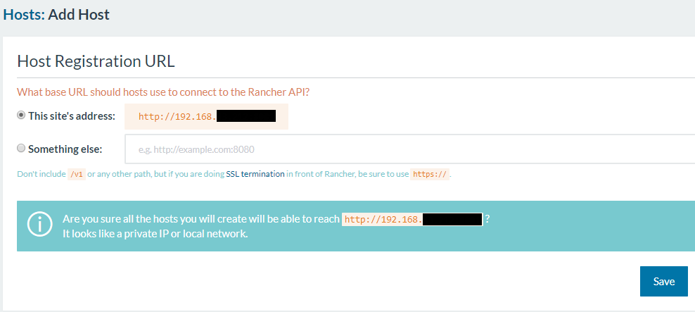

Vous devriez vois apparaitre l’adresse IP du serverur orchestrateur, et c’est tout à a fait normal. EN effet ce menu initialise la gestion du cluster. Selectionner donc « This site’s address » et vérifier que l’adresse IP et le port sont corrects. Ensuite valider avec le bouton « Save ».

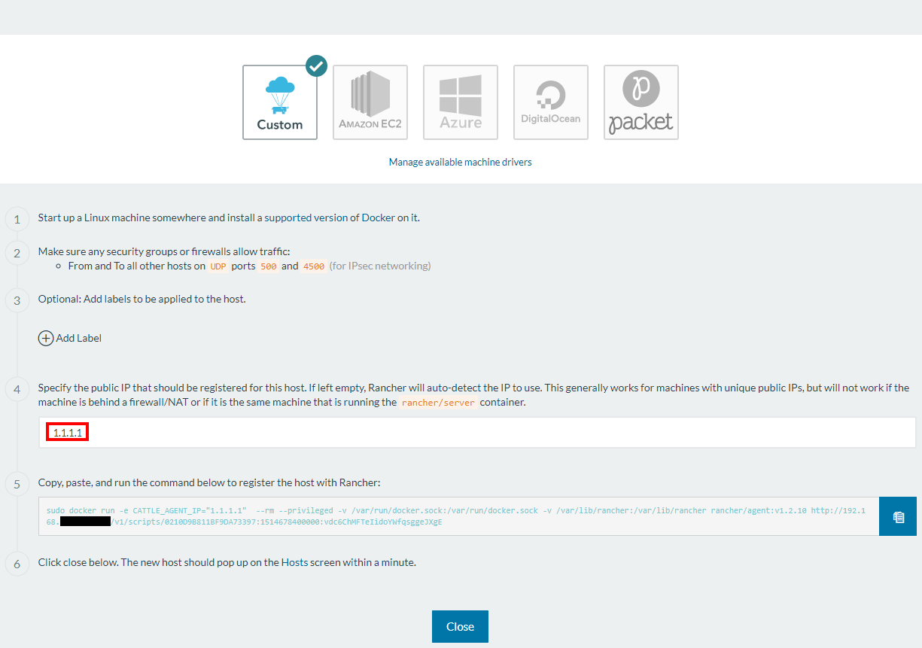

Sur cette étape vous devez remplir le champs en encadré rouge avec une adresse IP d’un host du cluster.

Une fois ceci fait, il faudra copier coller le contenu de la commande **sur le serveur Host** pour installer le client Rancher.

🡪 Réitérer la manipulation pour chaque host à ajouter.

Après quelques instant l’host apparaitra avec tous les conteneurs systèmes qui ont été installés dessus. Pour information le client Rancher installe plusieurs conteneurs afin gérer l’host : réseau, management, data etc…

Pour cacher ses informations depuis l’interface, décocher « Show System ».

## Configuration et gestion des hosts

Toujours dans le menu « Infrastructure » ; « Hosts ». Cliquer sur  :

* Desactivate : Met en pause l’host. Les conteneurs sont toujours allumés mais ne sont plus accessible puisque Rancher ne communique plus avec l’host.
* Evacuate : Met en pause l’host + Migre tous les conteneurs vers les autres hosts.
* Edit : Permet d’éditer les configurations de l’host.

# La Stack

La stack correspond à la pile désignant un ensemble de service. Ces services vont être déployés par le biais de conteneurs sur les Hosts.

Par défaut vous trouverez une stack nommé « Default », mais nous allons créer notre propre stack !

## Menu stack

Le menu stack est constitué de 3 sous menu :

* **All** : Contient toutes les stacks.
* **User** : Contient toutes les stacks crée « maison », personnelles.
* **Infrastructure** : Contient toutes les stacks portant sur le système et l’infrastructure Rancher.

## Création d’une stack

Nous allons donc crée notre stack !

Cliquer sur « Stack » ; « All »

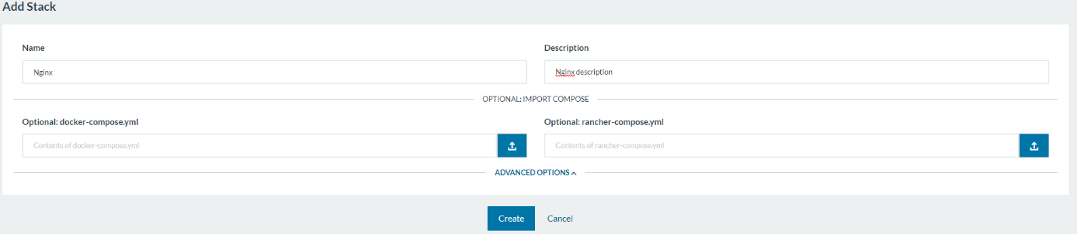Cliquer sur le bouton « Add Stack ».

Donnez-lui simplement un nom et une description.  
Rendez-vous maintenant dans « Stack » ; « User ». Vous devriez voir votre nouvelle stack. Cliquer dessus pour la configurer !

## Configuration d’une stack

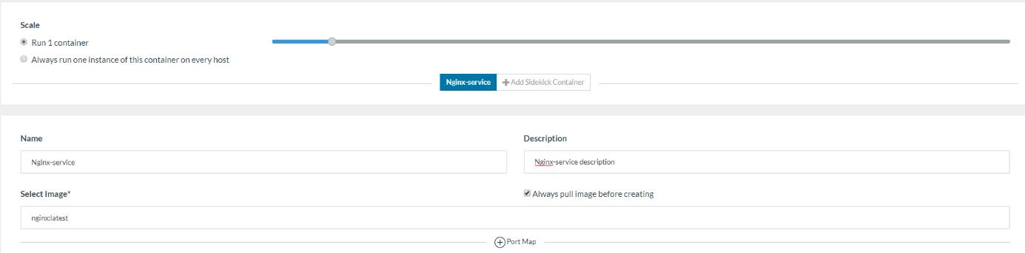Comme je l’ai dit précédemment la stack est un ensemble de service. Nous allons créer notre premier service, pour cela cliquer sur le bouton « Add Service ».

Ce service crée un conteneur avec une instance du serveur web NGINX, simple pour vérifier le fonctionnement il suffit de se connecter en http.

Vous remarquez que nous n’avons pas encore rediriger les flux (par le biais des numéros de ports), donc notre conteneur n’est pas encore accessible.

## Configuration d’un Load Balancer

Il y a 2 manière de procéder pour rediriger les flux par le biais des ports.

**- SOIT** vous rediriger les ports d’un conteneur, et dans ce cas se sera CE conteneur qui aura le service

**- SOIT** vous utilisez un Load balancer. Le load balancer va permettre de rediriger les flux, donc les ports vers plusieurs conteneurs 🡪 **Meilleure solution**

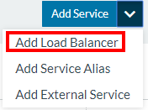Pour créer le Load-Balancer, rendez-vous dans votre stack (Nginx) et à coté de « Add Service » dérouler les sous-menus avec la petite flèche bleue et sélectionner Load-Balancer.

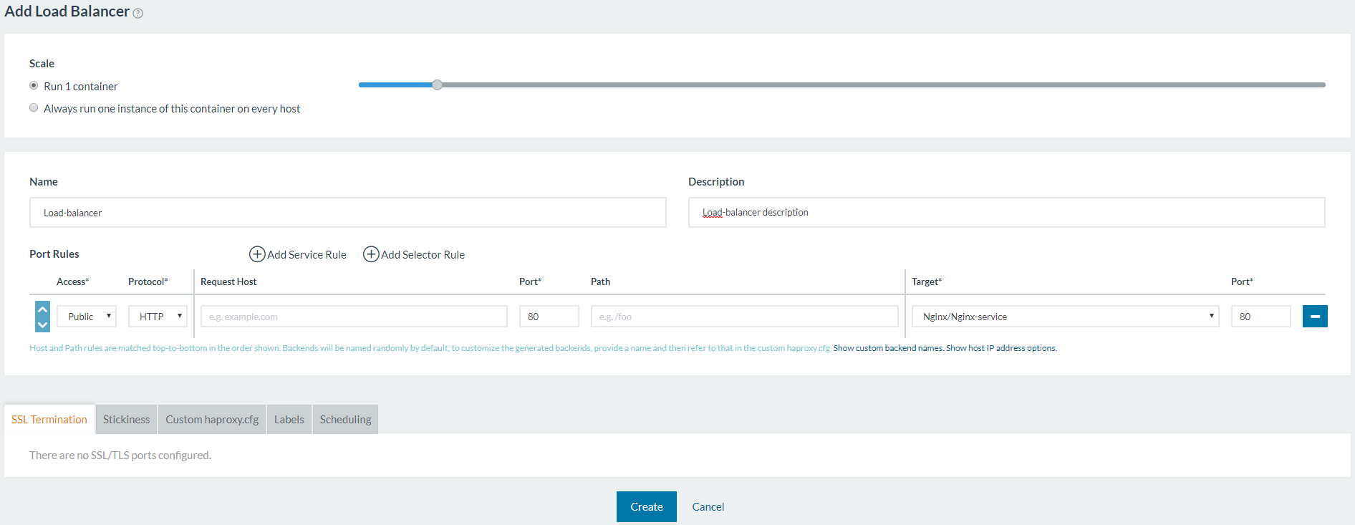Choisissez 1 conteneur, OU sélectionner de lancer un load-balancer par host (Best solution puisque peut-importe le host vous pourrez utiliser le load-balancer)

Donnez-lui un nom, une description.

Après c’est la partie la plus importante :

* Pour le « Request Host » donc le serveur Host
  + Vous pouvez rediriger un nom de domaine précis
  + Choisissez le port 80 puisque nous voulons rediriger le port 80 du serveur Web Nginx.
* Pour la « Target » donc le conteneur
  + Sélectionner le service vers lequel vous voulez rediriger le trafic
  + Sélectionner le port sur lequel le service est actif, pour le serveur web Nginx c’est 80.

Créez le Load-Balancer et attendez quelques instants (il est possible que son statut soit en « Initialize », attendez que la configuration se termine).

Vous devriez avoir cette vision de la stack Nginx.

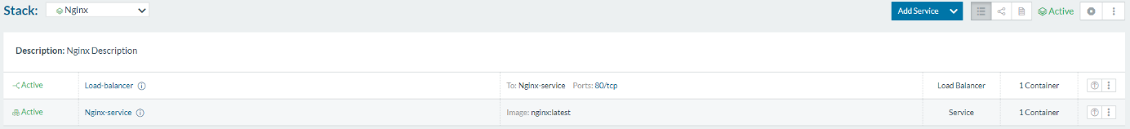

Il est maintenant possible d’augmenter le nombre de conteneur, et le trafic sera réparti entre les différents conteneurs.

Pour visualiser le résultat cliquer sur « 80/tcp ». Cela ouvrir un nouvel onglet avec l’adresse IP de l’host hébergeant le Load-Balancer.

**Conclusion :**

**Pour accéder aux services peut-importe leurs configurations (hosts, IP…), ce qui compte est le load-balanceur puisque c’est LUI qui va rediriger vers le service.**

# Pour aller plus loin

## Gestion des conteneurs et hosts

On peut remarquer que lors de la création de nouveaux conteneurs, ils sont créés aléatoirement sur les hosts, ce qui peut être problématique, comme par exemple pour le loud-balancer. Pour contourner, ce problème il existe les **Labels**. Le label est une variable affectée à un host, qui déterminera les conteneurs qui lui seront affectés automatiquement. Le label est également à configurer sur le ou les service(s).

### Labels

Pour le configurer, rendez-vous dans le menu « Infrastructure » ; « Hosts ».

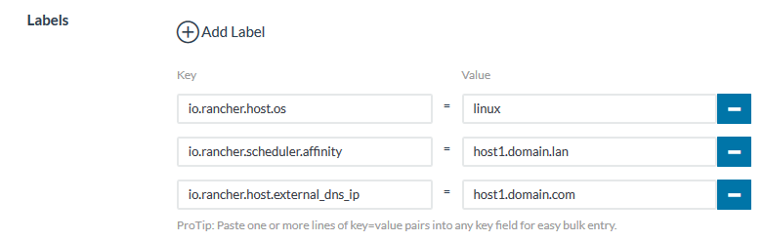Sur un des Hosts, cliquer sur et

A gauche, la partie « Key » qui définit des variables propres à Rancher.

A droite, la partie « Value » qui va définir la valeur de ses variables.

* io.rancher.scheduler.affinity : La valeur entrée est interne et peut par exemple être le nom d’hôte de la machine
* io.rancher.host.external_dns_ip: La valeur entrée est égale à un nom d’host entré dans le serveur DNS (externe à Rancher, mais qui peut être interne à l’entreprise).

### Règles de Scheduling

Pour le configurer, rendez-vous dans le menu « Stacks » ; « User ».

Dérouler une stack et sur le service en question, éditer le en cliquant sur le logo :

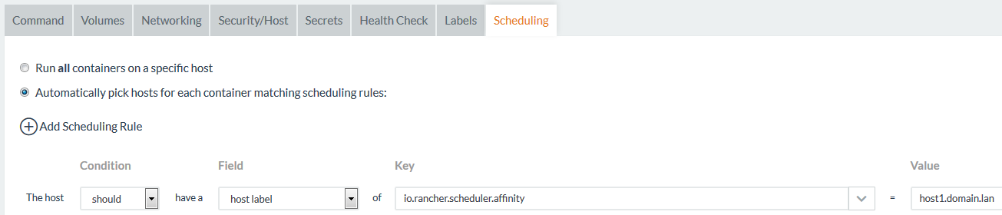Dans le menu qui s’ouvre, ouvrir l’onglet « Scheduling » puis ajoutez une règle :

N’oubliez pas d’enregistrer !

Après un temps nécessaire à l’upgrade, vous devriez pouvoir visualiser le résultat dans la partie « host ».

## Load-balanceer - Certificats et HTTPS

Grâce au Load-Balancer il va être possible de crypter les échanges par le biais de certificats pour le HTTPS. Pour cela, le certificat va être déposé sur le Load-Balancer.

La communication entre le Wan sera en HTTPS. Cependant la communication entre le Load-Balancer et le conteneur sera toujours en HTTP.

### Upload le(s) certificat(s)

Tout d’abord il faut upload le ou les certificat(s) sur Rancher. Pour ceci, rendez-vous dans le menu « Infrastructure » ; « Certificates ».

Cliquer sur « Add certificate » et renseignez les informations de votre certificat.

### Configuration du Load-balancer

Rendez-vous sur votre load-balancer et ajouter une nouvelle règle comme ceci :

Vous aurez remarqué qu’en bas de page il vous sera nécessaire de sélectionner le certificat, que nous avons importé plus tôt !

## Load-balancer - Redirection HTTP to HTTPS

Il est possible de rediriger le trafic HTTP to HTTPS directement sur le load-balancer.

**Prérequis** : Une règle mise en place dans le Load-Balancer avec le protocole HTTPS (pas besoin de http puisque le trafic va être redirigé)

Dans la configuration du Load-balancer, rendez-vous dans l’onglet « Custom haproxy.cfg ». Cet onglet va nous permettre d’éditer la configuration de HAProxy, la solution utilisé pour le Load-Balancer.

Ajouter ces lignes, en prenant soin de modifier le nom de domaine correspondant. Si vous souhaitez rediriger tout le trafic du Load-balancer, enlever simplement cette ligne.

|  |
| --- |
| frontend http-frontend  bind *:80  acl host_bacon hdr(host) -i site.domain.com  mode http  redirect scheme https code 301 if !{ ssl_fc } |

N’oubliez pas d’enregistrer ! (Bouton “Edit”)